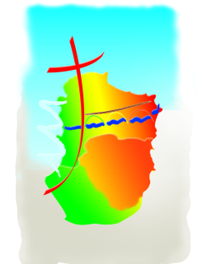

Jeudi Saint 01 | 16h30  16h30 | BELVEZE  LIMOUX ST Martin
Vendredi St 02 | 16 h30 | LIMOUX St Martin
Dimanche 04  PÂQUES | 10h30  11 h  11 h | CHALABRE  BELVEZE  LIMOUX ST Martin
Samedi 10 | 17 h  17 h | BELVEZE  LIMOUX ST Martin
Dimanche 11 | 10h30  11 h | CHALABRE  LIMOUX ST Martin
Samedi 17 | 17h  17 h | BELVEZE  LIMOUX St Martin
Dimanche 18 | 9h30  10h30  11 h | PAULIGNE  CHALABRE  LIMOUX St Martin
Samedi 24 | 17h  17 h  17 h | SAINT –HILAIRE  BELVEZE  LIMOUX ST Martin
Dimanche 25 | 10h30  11 h | CHALABRE  LIMOUX St Martin

